婴幼儿照护服务指导中心及托育园用品采购项目公告
柳州市妇幼保健院就婴幼儿照护服务指导中心及托育园用品采购项目进行院内磋商，邀请合格的供应商参与磋商。现将有关事项公告如下：
一、采购项目编号：LZFY-Z202408
二、采购项目名称：柳州市妇幼保健院婴幼儿照护服务指导中心及托育园用品采购项目
三、项目内容及需求：
项 目 名 称 | 标段 | 分标名称 | 数 量
柳州市妇幼保健院婴幼儿照护服务指导中心及托育园用品采购项目 | 分标1 | 婴幼儿照护服务指导中心及托育园办公家具用具 | 1项
柳州市妇幼保健院婴幼儿照护服务指导中心及托育园用品采购项目 | 分标2 | 婴幼儿照护服务指导中心及托育园用具、玩教具 | 1项
详细技术规格、参数及执行标准等详见磋商文件中的第三部分采购人需求。
- 供应商资格条件：
（一）分标1：
1.满足《中华人民共和国政府采购法》第二十二条规定；
（1）具有独立承担民事责任的能力；
（2）具有良好的商业信誉和健全的财务会计制度；
（3）具有履行合同所必需的设备和专业技术能力；
（4）具有依法缴纳税收和社会保障资金的良好记录；
（5）参加政府采购活动前三年内，在经营活动中没有重大违法记录；
（6）法律、行政法规规定的其他条件。
2.供应商及其法人在本项目公告发布之日前近3年无行贿犯罪档案记录及磋商前3年内未被列入失信被执行人或重大税收违法案件当事人名单；
3.供应商需在政府采购云平台下单采购，报名供应商应在广西政府采购云平台柳州市本级电子卖场入围供应商名单内；
4.本项目不接受联合体磋商。
（二）分标2：
1.国内注册（指按国家行政管理有关规定要求核准登记的）经营范围达到本次采购服务要求，具有法人资格的供应商；
2.供应商及其法人在本项目公告发布之日前近3年无行贿犯罪档案记录及磋商前3年内未被列入失信被执行人或重大税收违法案件当事人名单；
3.本项目不接受联合体磋商。
五、符合资格的供应商应当在2024年12月19日至2024年12月25日8:30-12:00，13:30-17:00（周六、周日除外）扫描上述证件发送电子邮件的形式领取电子版磋商文件，邮件须注明公司联系人及联系电话，发送邮件后请务必拨打电话告知。
六、磋商报名截止时间：2024年12月25日17:00时。
七、请确定参加磋商的供应商于截止时间前将加盖公章的《磋商确认函》以扫描件的形式送达柳州市妇幼保健院招标办，发送邮件后请务必拨打电话告知。
八、磋商时间、地点另行通知。
九、联系方式：
采购联系人：柳州市妇幼保健院招标办
联系地址：柳州市映山街50号
电话：0772-2803905/13978009107 联系人：赵老师/陈老师
电子邮箱：lzfyzb@163.com 邮编：545006

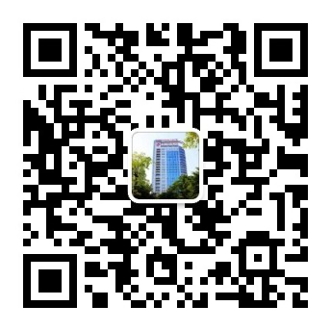
柳州市妇幼保健院招标办
2024年12月19日

